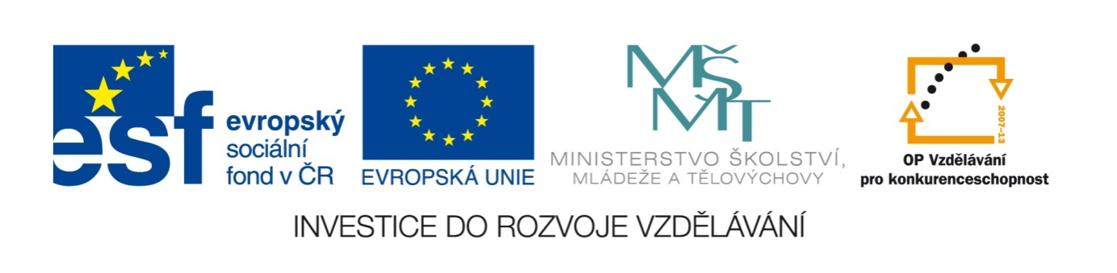

Název školy | Plavská škola
Autor | Mgr. Jana Kneřová
 | VY_32_INOVACE_14_PRV_Slunce_PL
Téma | PRV 3 – Neživá příroda
Číslo projektu  Anotace | CZ.1.07/1.4.00/21.1135  Ověření znalostí o největší hvězdě Sluneční soustavy. Význam Slunce jako zdroje světla a tepla pro život na Zemi, možná rizika pro člověka.  Rozvoj logického a tvořivého myšlení, skládačka.

Slunce - PL

- je pro nás zdrojem energie.
Co získáváme ze Slunce (zakroužkuj)?

elektřinu světlo vzduch vodu teplo

- Co vytvářejí zelené rostliny, když mají světlo?

dusík vodu kyslík vzduch jídlo

- Helios byl ve starém Řecku:

bohem Měsíce bohem Země bohem Slunce

- Proč se nemůžeš dívat na Slunce pouhým okem?

- Proč se musíme před slunečním zářením chránit například opalovacími krémy?

- Podívej se na obrázek a popiš, co na něm vidíš. Potom ho rozstříhej podle čárkovaných čar a pokus se ho znovu složit. Za jak dlouho to stihneš?

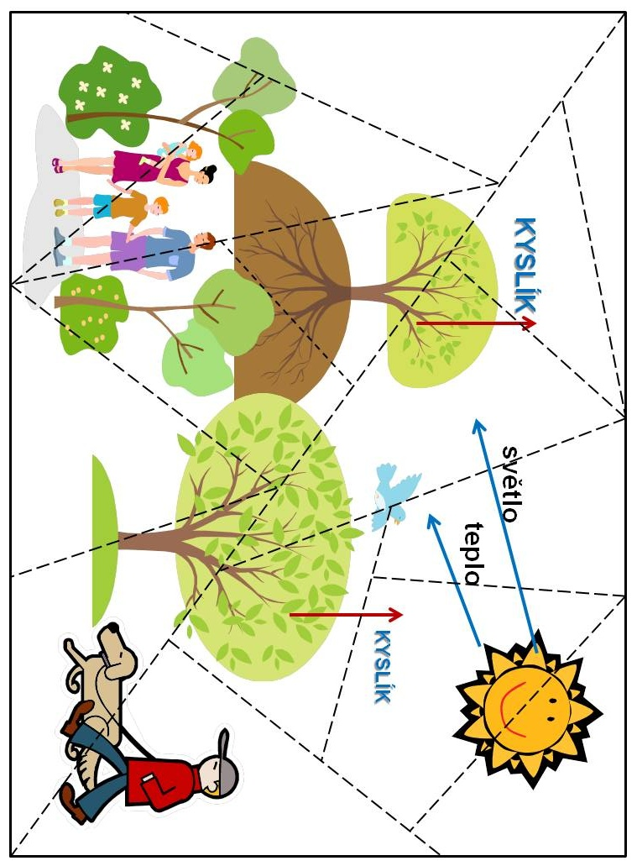

Řešení:

- je pro nás zdrojem energie.
Co získáváme ze Slunce (zakroužkuj)?

elektřinu světlo vzduch vodu teplo

- Co vytvářejí zelené rostliny, když mají světlo? Vyber.

dusík vodu kyslík vzduch jídlo

- Helios byl ve starém Řecku:

bohem Měsíce bohem Země bohem Slunce

- Proč se nemůžeš dívat na Slunce pouhým okem?

Ostré světlo by mohlo poškodit naše oko.

- Proč se musíme před slunečním zářením chránit například opalovacími krémy?

Protože bychom si mohli spálit kůži, v tom horším případě získat ekzém nebo dokonce rakovinu kůže.

Obrázky: www.office.microsoft.com

